|  |  |
| --- | --- |
|  | නමෝ බුද්ධාය!!!  ධම්ම පාසාදිකය  A Tipitaka Search program |
|  | C:\Documents and Settings\Kanishka\Desktop\MYProjects\Sathya_gaweshakaya\Dhamma_Pasadikaya\project_logo.png |
|  | උපකාරක ගොනුව |
|  | ධම්ම පාසාදිකය යනු ත්‍රිපිඨක සෙවුම් වැඩසටහනකි. මෙමගින් metta.lk හි ඇති ත්‍රිපිඨක පරිවර්තනයේ අන්තර්ගතය තුල සෙවීම් කල හැකිය(අන්තර්ජාල පහසුකම් අවශ්‍ය නොවේ).  උදාහරණ වශයෙන් යම් සූත්‍ර දේශනාවක් ත්‍රිපිඨක තුල අන්තර්ගත වන්නේ කවර ස්ථානයේද යන්න නොදත් විට එම සූත්‍ර දේශනාවේ නම මෙම නිවැරදිව මෙම වැඩසටහනට ලබාදීමෙන් අදාල සූත්‍රය(metta-net පරිවර්තනය) ප්‍රතිඵලය ලෙස ලැබේ. එමෙන්ම කිසියම් වචනයක් උතුම් ත්‍රිපිඨකය තුල සඳහන් වන්නේ කවර සූත්‍ර දේශනා තුලද යන්නද මෙම පරිගණක වැඩසටහන මගින් සොයාගත හැකිය.උදාහරණයක් ලෙස යම් අයෙකුට "සතිපට්ඨානය" යන වදන ත්‍රිපිඨකයේ කවර ස්ථානයන්හි සඳහන්වේද යන්න දැන ගැනීමට "සතිපට්ඨානය" ලෙසින් මෙහි සෙවුමක් යෙදූවිට මහා සතිපට්ඨාන සූත්‍රය ඇතුලු තවත් සූත්‍ර විශාල සංඛ්‍යාවක් ප්‍රථිඵල ලෙස ලැබේ.  ධර්මය වඩ වඩාත් බුද්ධ ශ්‍රාවකයින් අතරට ගෙනයාම මෙම පරිගණක වැඩසටහනේ අරමුණයි.  *මෙම වැඩසටහන සම්පූර්ණයෙන්ම නොමිලයේ බෙදාහරින්නක් වන අතර මෙය විකිනීම පිනිස යොදාගැනීම, කතෲ අවසරයකින් තොරව බෙදාහැරීම (පින්වත් ස්වාමීන් වහන්සේලාට මෙය අදාල නොවේ), කතෲ අවසරයකින් තොරව වෙනස් කිරීම , කතෲ අවසරයකින් තොරව*  *ප්‍රති සම්පාදනය කිරීම (decompile) සපුරා තහනම්ය.* |

ධම්ම පාසාදිකය

උපකාරක ගොනුව

**ෆොන්ට් ස්ථාපනය**

ඔබ ධම්ම පාසදිකය install කරගත් පසු ෆොන්ට් ස්ථාපනය කරගැනීම සදහා start menu ගොස් all programs තුල ඇති Dhamma Pasadikaya තෝරාගෙන එහි ඇති font\_install යන්න click කරන්න.ඉන් පසු සාමාන්‍ය පරිදි එය install කරගන්න.එම ෆොන්ටය ඔබගේ windows/font folder තුල ස්ථාපනය වේ. ෆොන්ට් ඉන්ස්ටෝල් කිරීමට අපහසුනම් ඒ සදහා අපවිසින් සපයා ඇති වීඩියෝ උපකාර කරගන්න.

## **ධම්ම පාසදිකය භාවිතය**

ස්ථාපනය කරගැනීමෙන් පසු desktop හි shortcut icon ය click කිරීම මගින් ඔබට ධම්ම පාසදිකය open කරගත් හැක.එහි මුල්ම interface එකෙහි ඔබට ත්‍රිපිටක පොත්වහන්සේ කියවීමට අවශ්‍ය භාශාව තෝරා ගත හැක. සෙව්ම භාවිතයේදී ප්‍රධාන වශයෙන් ඔබට ක්‍රම කිහිපයක් භාවිතා කල හැක. එමෙන්ම ඔබට මේ සඳහා srart menu>>All Programs>>Dhamma Pasadikaya>>**Dhamma Pasadikaya** වෙතින්ද පිවිසිය හැකිය. පහත උදාහරණය බලන්න.

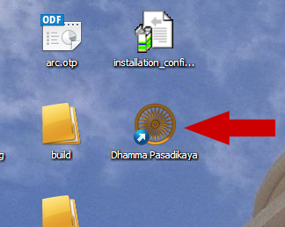 හෝ 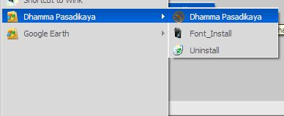

**සෙවුම් වචන ඇතුලත් කිරීම**

* “on-screen” සිංහල යතුරු පුවරුව භාවිතයෙන්



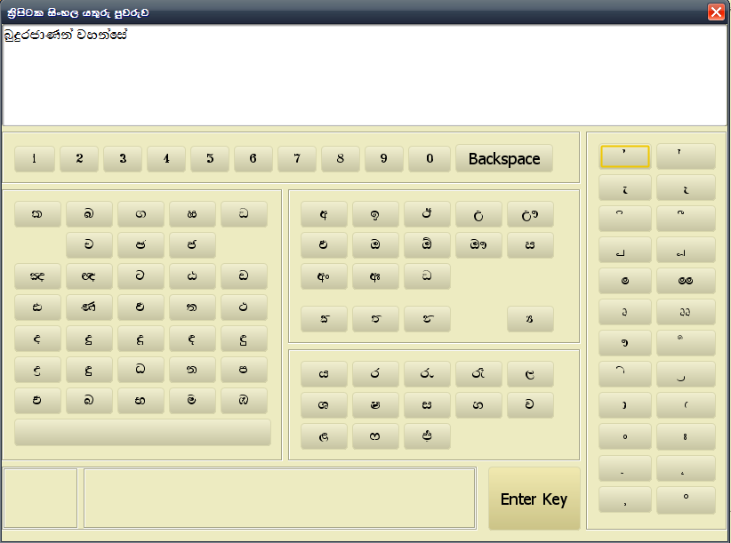

ඔබට අවශ්‍ය වචනය type කිරීමෙන් පසු මෙහි ඇති Enter Key එක press කිරීමෙන් එම වචනය සෙව්මේ text field එකට යොමු කල හැක.



ඉන් පසු **“සොයන්න”** යන්න click කිරීමෙන් ඔබගේ සෙව්ම් වචනය ත්‍රිපිටක පොත්වහන්සේ තුල අන්තර්ගත සූත්‍ර දේශනා ලබාගතහැක.‍‍‍

* යුනිකෝඩ් යොදාගැනීම මගින්



මෙහිදී ලැබෙන text field එක මත ඔබට අවශ්‍ය වචනය Unicode භාවිතයෙන් ඇතුලු කර ,

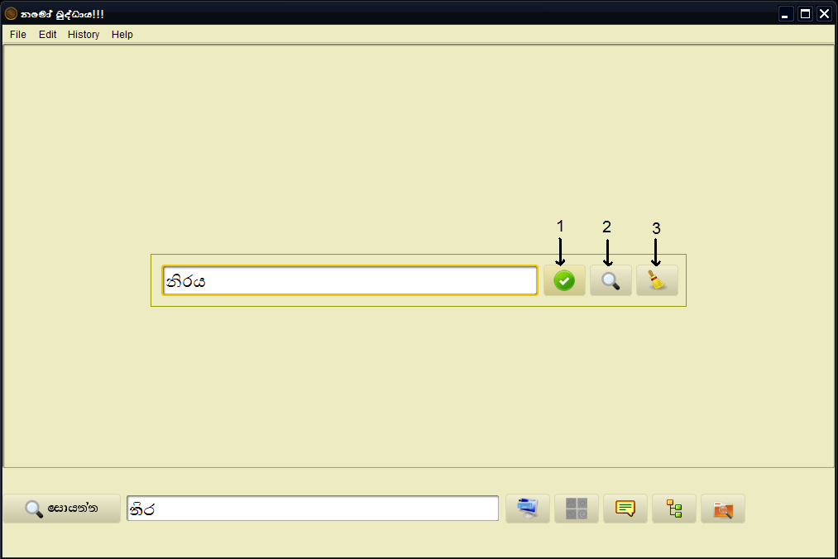

1. මගින් එම වචනය සෙව්මේ text field එකට යොමු කල හැක.
2. මගින් එම වචනය direct search කල හැක.
3. මගින් එම වචනය සම්පූර්නයෙන් ඉවත්කොට වෙනත් වචනයක් ඇතුලත් කල හැක

* ආදර්ශ සූත්‍ර නාමාවලිය මගින්



සූත්‍ර පිඨකයේ ඔබට අවශ්‍ය නිකාය තෝරාගන්න,

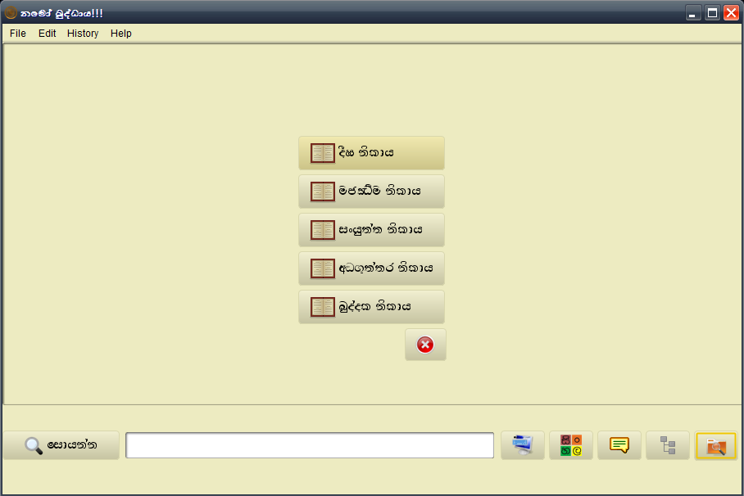

අවශ්‍ය සූත්‍රය click කිරීමෙන් ඔබට එම සූත්‍ර දේශනාව සෙව්ම් text field එකට යොමු කරගත හැක. ඉන්පසු සොයන්න click කිරීමෙන් ඔබට සූත්‍ර දේශනාව ලබාගත හැක.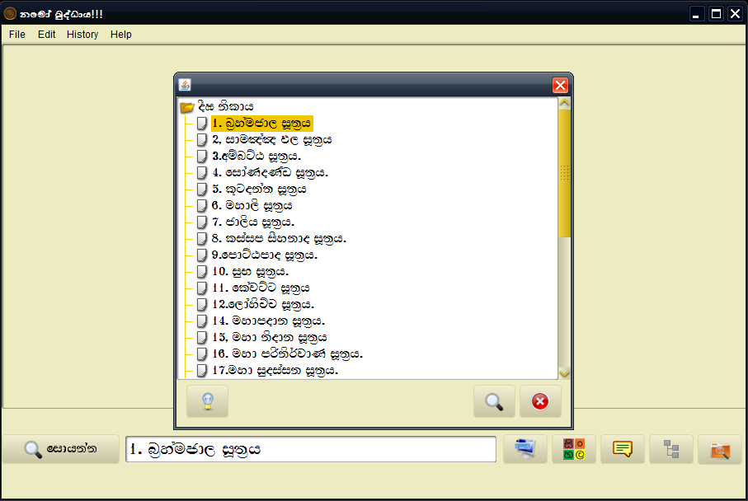

* ගොනුවේ නාමය මගින්,



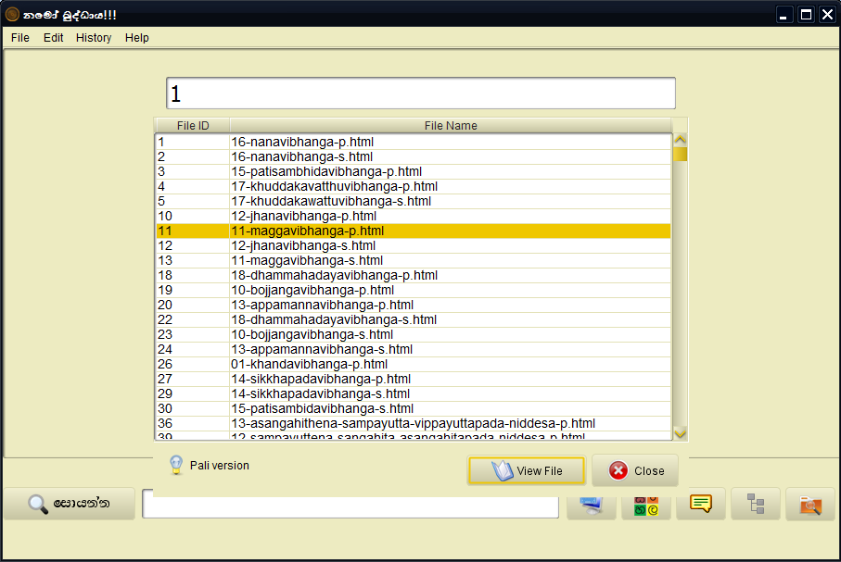

මෙහිදී ඔබට වෙන් වෙන් වශයෙන් ඇති ත්‍රිපිටක පොත්වහන්සේට අයත් සූත්‍ර දේශනා සහිත ගොනු file Id එක මගින් search කර open කරගැනීමේ පහසුකම ඇත.

### සෙව්මෙන් පසු results view කිරීම

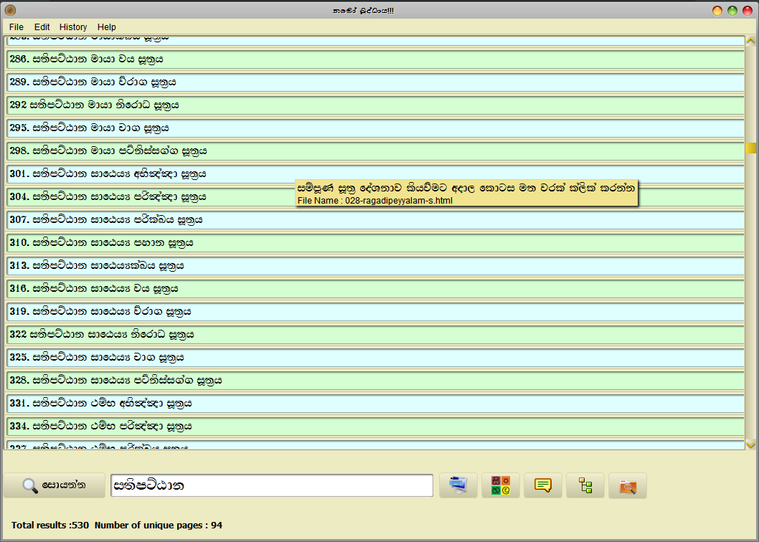

ඔබ විසින් ඇතුලත් කරන ලද වචනයට අදාල සූත්‍ර results වශයෙන් වෙන් වෙන්ව ලැබී ඇත.එම සූත්‍ර ලබා ගැනීම සදහා අවශ්‍ය කොටසක් මත click කරන්න.ඉන් පසු එම සූත්‍ර දේශනාව ඔබගේ browser තුලින් දිස්වේ.ඔබ සෙව්මට යොදන ලද වචනය ස්වයංක්‍රීයව Highlight වීම සිදුවේ. ඔබට එය අවශ්‍ය නැතිනම් ALT+H හෝ පහත අන්දමින් මෙනුව භාවිතා කිරීමෙන්ද එය සිදුකල හැකිය.

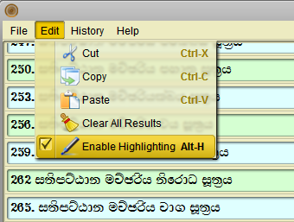

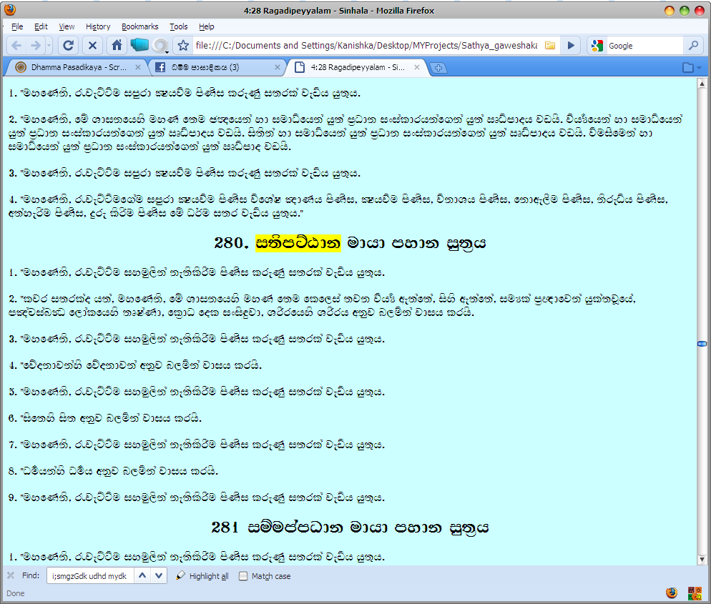

### යාවත්කාලීන කිරීම් (Updating)

මෙම වැඩසටහනේ නව සංස්කරණයන් පිලිබඳ මෙහි පරිශීලකයන් දැනුවත් කිරීම සඳහා මෙහි Update කිරීමට පහසුකමක් අන්තර්ගතකර ඇත. එය යොදාගෙන මෙම පරිගණක වැඩසටහනේ නවතම යාවත්කාලීන කිරීම් පිලිබඳ දැනගත හැකිය. CTRL+U හෝ පහත අන්දමින් මෙනුව භාවිතා කිරීමෙන් මෙය සිදුකල හැකිය.

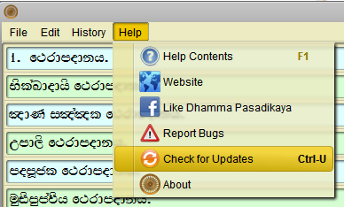

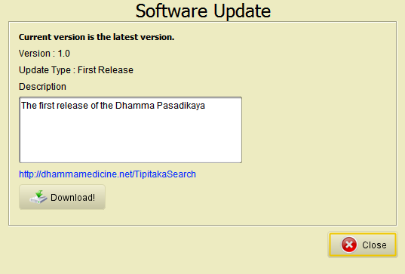

Download බොත්තම ක්ලික් කිරීමෙන් අදාල යාවත්කාලීන් අකිරීම භාගතකර ගැනීමට(download) හෝ අදාල යාවත්කාලීන කිරීම් භාගතකරගැනීමට හැකි වෙබ් පිටුව වෙත පිවිසිය හැකිය.

### දෝශ සහගත තත්ව වාර්ථා කිරීම

මෙම වැඩසටහ ගුණාත්මක තත්වයෙන් පවත්වාගෙන යාමට මෙහි පරිශීලකයන්ගේ උපකරය අවශ්‍යවේ එබැවින් මෙම මෘදුකාංගය භාවිතා කිරීමේදි මෙම වැඩසටහනේ හමුවන යම් දෝශ තත්වයන් වේනම් එම දෝශයන් වාර්ථා කරන මෙන් ඔබගෙන් කාරුණිකව ඉල්ලමි. හැකිතාක් ඉක්මනින් ඒ සඳහා පිළියම් යෙදීමට එවිට හැකිවනු ඇත. එම සහය ඉතා අගය කොට සලකමි. පහත පහසුකම භාවිතකොට එම දෝශ තත්වයන් දැනුම්දිය හැකිය.

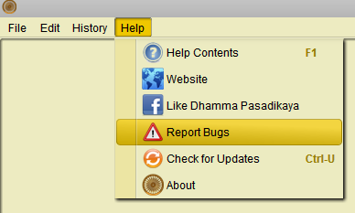

ෆේස්බුක් ගිනුමක් නොමැති නම් [bestrong884@gmail.com](mailto:bestrong884@gmail.com) යන විද්‍යුත් ලිපිනයට පණිවුඩයක් එවන්න.

පුන්‍යානුමෝදනාව

මේ සඳහා අනුශාසනා කල සියලුම මහමෙව්නාවමාසපු වාසී පින්වත් ස්වාමීන් වහන්සේලාටද, METTANET හි සිංහලයෙන් ලබාගත හැකි ත්‍රිපිඨකය පරිවර්තනය කල පින්වත් ස්වාමීන් වහන්සේලාටද , මේ සඳහා "ධම්ම පාසාදිකය" යන නම යෝජනා කල නිමේශ් ජානක පින්වත් අය්යාටද, නොයෙක් ආකාරයෙන් සහය දුන් මාගේ මිතුරන්ටද, මේ සඳහා මා දිරිමත් කල මාගේ දෙමාපියන්ටද මේ ධර්ම දානමය කුසළකර්මය ගෞතම බුදුරජාණන් වහන්සේගේ බුදු සසුන තුලදීම චතුරාර්ය සත්‍ය අවබෝධ කරගැනීම් පිනිස හේතු වේවා!!!

උතුම් බුද්ධරත්නයටද , උතුම් ධර්මරත්නයටද , උතුම් සංඝරත්නයට මාගේ නමස්කාරය වේවා!!!

තථාගත අරහත් සම්මා සම්බුදුරජාණන් වහන්සේට මාගේ නමස්කාරය වේවා!!!෴